

My name is Bond. James Bond
Gli amanti del cinema – in attesa della rivelazione del nome del prossimo attore che interpreterà
il leggendario Agente 007 – possono nel frattempo seguire le tracce di James Bond e
raggiungere i luoghi dove sono state girate le scene più famose di alcuni dei suoi film,
girati lungo la bellissima costa della Giamaica.
Come? Soggiornando in un Sandals Resorts!

Torino, 30 agosto 2023 – “Il mio nome è Bond… James Bond”. È la battuta ormai nota in tutto il mondo del più famoso agente segreto del cinema. Così come lo è il suo cocktail preferito, il Vesper Martini “agitato, non mescolato”.
Questo però i fan lo sanno bene! Fan che sono oggi in trepida attesa del nome che vestirà i panni dell’agente ‘con licenza di uccidere’, interpretato, negli anni, da attori del calibro di Sean Connery, Roger Moore, Pierce Brosnan e, più recentemente, da Daniel Craig.
Ideata negli anni ’50 da Ian Fleming – inizialmente come serie di romanzi – la saga di James Bond è oggi la serie cinematografica più longeva di sempre (ndr. nel 2022 ha compiuto 60 anni) ed è sicuramente quella che più ha appassionato intere generazioni.
Era, infatti, il 1962 quando uscì il primo film dell’agente 007, “Licenza di Uccidere” (Dr. No) e il suo immediato successo ha permesso al protagonista di diventare l’agente segreto per eccellenza, con missioni svolte in quasi ogni continente, toccando alcune delle location più belle del nostro pianeta, ad iniziare proprio dalla Giamaica.
Con le sue lussureggianti foreste pluviali tropicali, i paesaggi incredibili, le spiagge infinite e bellissime, non è un caso che la primissima interpretazione di Sean Connery fu un trionfo. Ed è proprio in questo straordinario contesto naturale che il gruppo Sandals Resorts ha lanciato per la prima volta il suo concetto di resort all-inclusive di lusso nei Caraibi, nel 1981.
Oggi il brand possiede sette Sandals Resorts di lusso all-inclusive per soli adulti dislocati in tutta l’isola e due Beaches Resorts per famiglie, tutti ubicati sulle spiagge più belle della Giamaica.
Non è, quindi, un caso che alcuni dei resort giamaicani del brand, in particolare quelli ubicati ad a Ocho Rios, abbiano un legame particolarmente forte con James Bond. Legami che potrete scoprire durante il vostro soggiorno, magari visitando le location in cui sono state girate alcune delle scene dei film di 007.

Dunn’s River Falls, Ocho Rios
Lo scorso 24 maggio 2023 ha aperto i battenti il Sandals Dunn’s River (nella foto sotto, a sinistra), a Ocho Rios.
Dopo aver fatto parte del portfolio Sandals già nel 1991, il nuovissimo resort è tornato a far parte del gruppo in seguito ad una totale riprogettazione e ristrutturazione. La struttura oggi dispone di 260 camere ed è stata progettata per incarnare l’essenza della Giamaica, dei suoi fiumi tortuosi, delle foreste lussureggianti e dei maestosi alberi di banyan. Le suite a disposizione degli ospiti propongono un design unico nel suo genere. A disposizione ben 12 ristoranti Global Gourmet con 10 concept gastronomici completamente nuovi e 9 bar. Tutti i giochi d’acqua del resort provengono dalle riserve naturali delle vicine Dunn’s River Falls, comprese le cinque piscine e la Red Lane Spa.

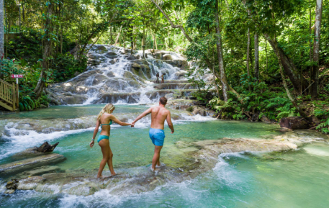
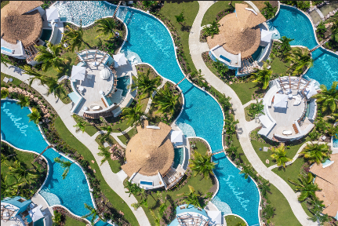

Per entrare nel vivo delle ambientazioni di James Bond, rivivendo le situazioni che hanno visto Sean Connery protagonista, è possibile visitare le vicine Dunn’s River Falls (nella foto sopra, a destra), uno dei tesori naturali più maestosi della Giamaica o recarsi sulla spiaggia della famosa scena in bikini di Ursula Andress in “Dr. NO”.
Dopo aver risalito le pendici di questa cascata alta 182 metri, una delle poche al mondo che sfocia direttamente nel mare, potete posare come Sean Connery per una foto ricordo, immergendovi in lagune di acqua purissima che scende dall’alto delle montagne sopra Ocho Rios. Quota dei tour alle Dunn’s River Falls con Island Routes: a partire da 53 € a persona.

Sandals Royal Plantation, Ocho Rios
Immersa nella storia, la Sandals Royal Plantation di Ocho Rios è stata a lungo il rifugio preferito del jet set internazionale e dell’élite letteraria, tra cui appunto il ‘creatore’ di James Bond, Ian Fleming, che ai tempi cercava l’eleganza casual dell’isola e l’autentica atmosfera giamaicana. Oggi, arredi eleganti e originali e attrazioni particolari, come l’unico champagne e caviar bar della Giamaica, sono ciò che rende la Sandals Royal Plantation una delle migliori proposte all-inclusive di Ocho Rios: la perfetta occasione per un soggiorno top se siete fan di James Bond.
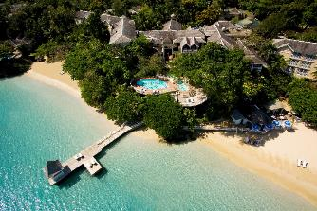
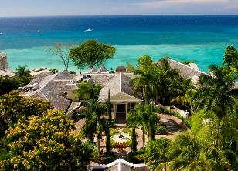

Sandals Royal Plantation, Ocho Rios; un tempo, il rifugio preferito di Ian Fleming

Se avete particolarmente amato il film “Vivi e lascia morire” (Live and let die), potete partecipare allo Swamp Safari Village Tour di Ocho Rios, luogo scelto per le riprese della famosa scena del salto dei coccodrilli di Roger Moore nel 1972. Potete percorrere foreste pluviali lussureggianti, verdi e incontaminate, e provare l’adrenalina dell’avvistamento dei coccodrilli, prima di fare una passeggiata attraverso la più grande voliera della Giamaica al suono del canto di uccelli rari. Altre specie esotiche da avvistare sono: il Boa Constrictor giamaicano, la volpe grigia, il procione, la scimmia cappuccina, la tayra, il coati, il paca maculato e il Coney giamaicano, un tempo considerato estinto. Quota del tour con Island Routes: a partire da 40 € a persona.
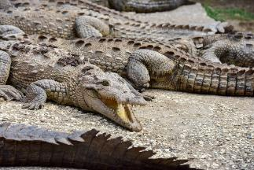
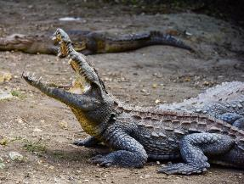
The Swamp Safari Village – dove è stata girata la famosa scena del salto del coccodrillo in "Vivi e lascia morire "

Per una visione più completa dei luoghi che hanno ispirato Ian Fleming nella stesura dei libri dedicati a 007, perché non concedersi un piacevole e intrigante giro dell’isola, da Ocho Rios a Portland, in Mini Cooper. Lungo il percorso, sempre accompagnati dalla vista della vegetazione lussureggiante dell’isola, potrete fermarvi a “James Bond Beach” nella baia di Oracabessa, l’oasi sabbiosa che ha ispirato Ian Fleming a scrivere la sua serie di romanzi di spionaggio. Questa splendida località è anche la location di Golden Eye oltre che il famoso buen retiro di Ian Fleming, la sua casa giamaicana fonte di ispirazione della sua scrittura. Le quote variano a seconda del percorso e del tour scelto.

Per prenotare uno di questi tour o per ulteriori informazioni:
Island Routes - www.islandroutes.com

Per ulteriori informazioni su Sandals Resorts and Beaches Resorts:
www.sandalsresorts.eu o www.beaches.com.

NOTE PER I MEDIA

SANDALS RESORTS INTERNATIONAL
Sandals Resorts International (SRI) è la società madre di alcuni dei brand più noti del turismo, tra cui Sandals Resorts e Beaches Resorts. Fondata da Gordon “Butch” Stewart nel 1981, SRI ha sede a Montego Bay (Giamaica) ed è responsabile dello sviluppo del resort, degli standard di servizio, della formazione e delle azioni quotidiane.

SANDALS RESORTS
Sandals® Resorts offre alle coppie di innamorati la più romantica esperienza di vacanza Luxury-Included® nei Caraibi. Con 17 incredibili proprietà disposte sulle spiagge in Giamaica, Antigua, St. Lucia, Bahamas, Barbados, Grenada e Curaçao, Sandals Resorts offre ai suoi clienti i servizi più esclusivi e di qualità rispetto a qualsiasi altra società di resort sul pianeta. Dalle Signature Love Nest Suites® che offrono il massimo in termini di privacy, al servizio di maggiordomo con personale formato nelle esclusive English Guild of Professional Butlers, alla Red Lane® Spa oltre al programma dining 5-Star Global GourmetTM che garantisce ristoranti gourmet, vini premium e liquori pregiati. E ancora l’Aqua Center con certificazione PADI® e personale esperto, Wi-Fi veloce dalla spiaggia alla camera da letto e Sandals Customizable Weddings®. Questi sono tutti servizi esclusivi Sandals Resorts. Sandals Resorts è parte del gruppo Sandals Resorts International (SRI) a conduzione familiare, che include i Beaches Resorts ed è la principale società di resort all-inclusive dei Caraibi.
Per ulteriori informazioni sui Sandals Resorts Luxury Included®: www.sandalsresorts.eu

BEACHES RESORTS
Con tre località spettacolari a Turks & Caicos e in Giamaica, Beaches® Resorts è il luogo ideale per le famiglie. Beaches Resorts offre un numero di servizi inclusi di qualità più alto rispetto a qualsiasi altra realtà resort del pianeta, con parchi acquatici fantastici, XBOX® Play Lounge, Kids Camp esclusivi, nightclub per adolescenti, tate certificate, servizio di maggiordomo, Red Lane® Spa, Aqua Center con certificazione e corsi PADI® esperti e connessione Wi-Fi gratuita. In qualità di sponsor di Sesame Street, Beaches Resorts offre anche Caribbean Adventure con Sesame Street®, grazie a cui i bambini possono trascorrere le proprie vacanze con i loro amici divertendosi con attività quotidiane e spettacoli settimanali. I Beaches Resorts sono anche il luogo perfetto per riunioni di famiglia, da momenti comuni a compleanni speciali al ricco programma di matrimoni esclusivi, Beaches Customizable Weddings. Beaches Resorts fa parte di Sandals Resorts International (SRI), che include Luxury Included® Sandals Resorts ed è la principale realtà di resort all-inclusive dei Caraibi.
Per ulteriori informazioni sui Beaches Resorts Luxury Included®: www.beaches.com



UFFICIO STAMPA SANDALS RESORTS INTERNATIONAL
MEDIA CONTACT: FRANCESCA SANTANDREA – Corso Valdocco, 2 – 10122 Torino c/o COPERNICO GARIBALDI
T: +39 011 812 8633 @: info@openmindconsulting.it – W: www.openmindconsulting.it

